**EXMO. SR. PRESIDENTE DA CÂMARA MUNICIPAL DE SUMARÉ**

Indico ao Exmo. Sr. Prefeito, que seja determinado à Secretaria competente, que proceda o alargamento da avenida por ser estreita com entradas e saídas de veículos se torna perigosa com grandes riscos de acidente na **Avenida Emilio Bosco próximo a entrada do condomínio Camanducaia N°3390 e Condomínio São Pedro N° 3340 no Bairro Jardim das Estancias “MATÂO”**

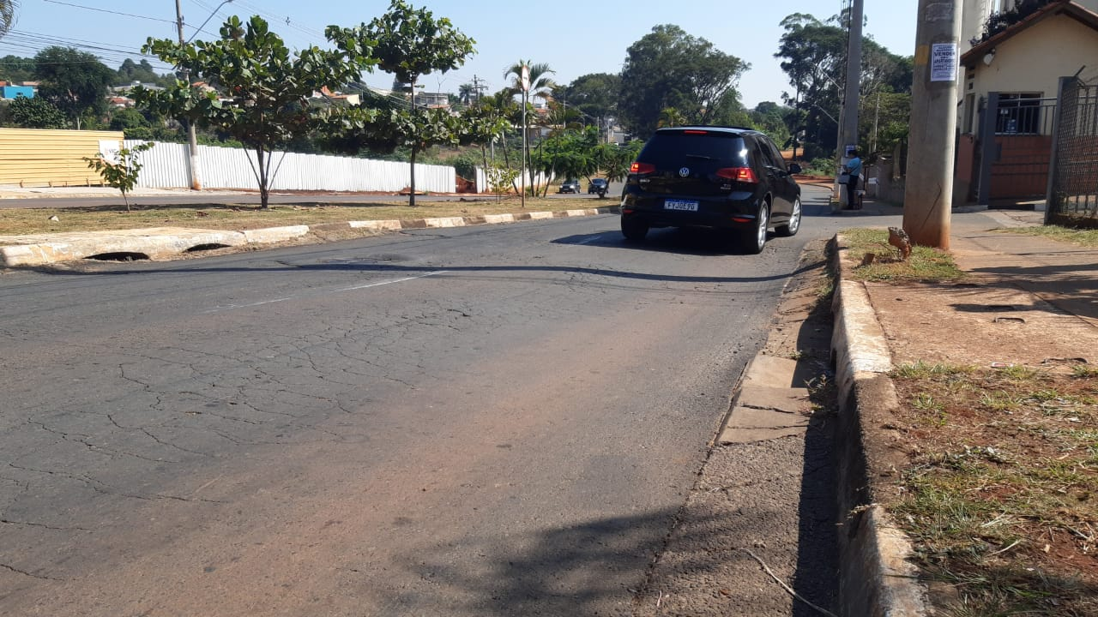



Considerando várias solicitações recebidas por munícipes, e após diligência realizada no local, este vereador constatou a necessidade da realização dos serviços supramencionados ainda mais sendo uma avenida muito movimentada com grandes riscos de acidentes.

**Sala de Sessões, 13 de maio de 2022**

